----------------------------------------------------------作业正文----------------------------------------------------------

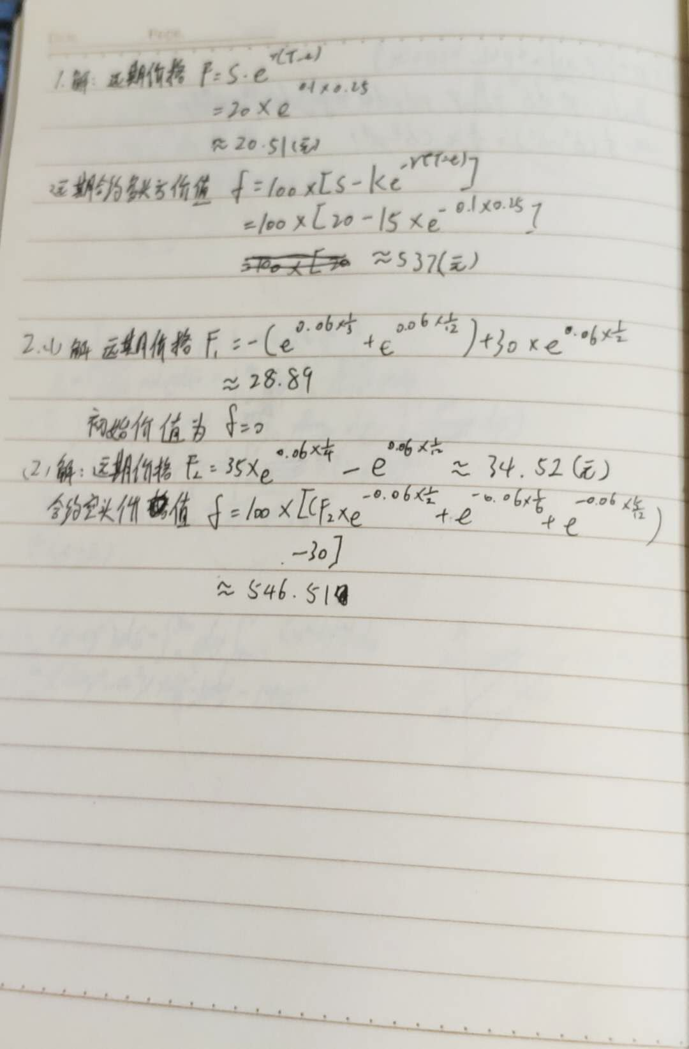

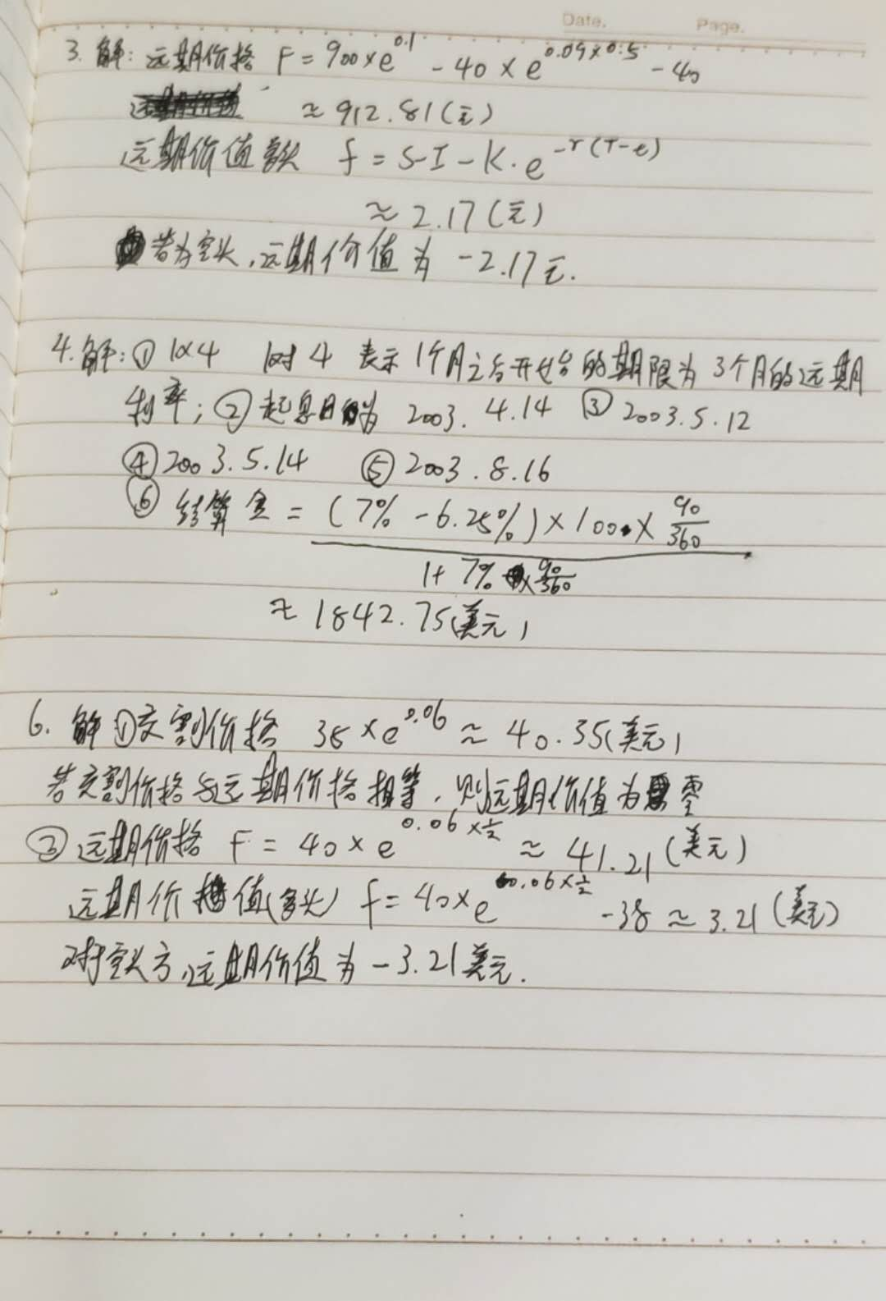

----------------------------------------------------------作业正文----------------------------------------------------------

姓名：王星蒂

学号：15289004

得分：